Průvodní doklad k materiálu na jednání zastupitelstva obce Brandýsek / únor 2024
Název materiálu: Revokace usnesení o zakázkách malého rozsahu

Předkladatel: Ing. Pavla Schillerová, Ing, Jana Gylden, Jiří Kratochvíl, Ing. Miroslav Macíček a Ing. Leoš Reichl
Zpracovatel návrhu: Ing. Jana Gylden

Předkládací zpráva:
11. 12. 2023 schválilo ZO zrušení limitu pro veřejnou zakázku malého rozsahu. Šlo o reakci na situaci, kdy Rada stanovený limit 500 000Kč překročila. (Zakázka malého rozsahu je zakázka, jejíž předpokládaná hodnota nepřesáhne v případě dodávky nebo služby 2 mil. Kč bez DPH nebo u stavebních prací 6 mil. Kč bez DPH). Rada obce se tak stává téměř neomezenou ve svých pravomocech, zastupitelstvo bylo odstaveno. ZÁROVEŇ ALE DOŠLO I KE ZRUŠENÍ LIMITU PRO ROZHODOVÁNÍ STAROSTKY!!!!

Ještě na ZO 13.2.2023 argumentovala paní starostka běžnou praxí obcí, se kterými se porovnáváme: „Limity pro zadání zakázek malého rozsahu mimo navrhovanou směrnici se upravují z 50 tis. na 250 resp. 500 tisíc u stavebních zakázek mimo 250 tisíc služby /500 tisíc. stavby. Obce kolem se pohybují (200 tisíc až 400 tisíc služby) a (300 tisíc až 800 tisíc stavby).“ Dále je pozoruhodné, že původní Směrnice zmizela, není ani v archivu webu obce.

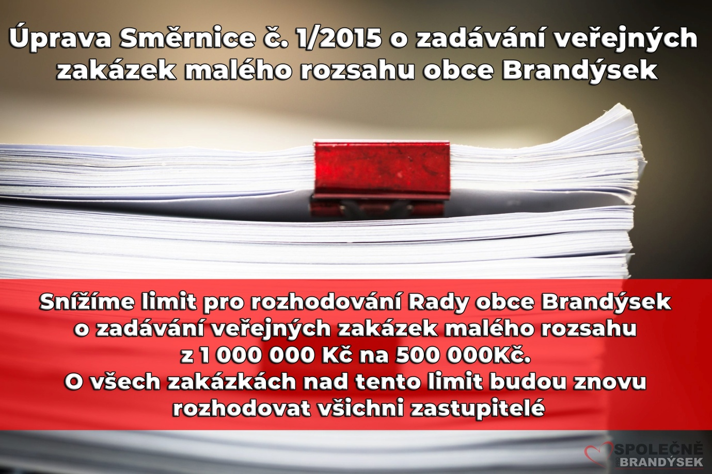

Členové zastupitelstva zvolení za Společně (všech pět) ve svém volebním programu občanům naslibovali, že pokud budou zvoleni, bude zastupitelstvo rozhodovat o všech zakázkách nad limit 500.000 Kč.

I členové zastupitelstva zvolení za POKROK (všech šest) slibovali maximální transparentnost a otevřenost všech kroků.

Všichni členové zastupitelstva slíbili na svou čest a svědomí (zastupitelský slib), že svoji funkci budou vykonávat svědomitě, v zájmu obce a jejích občanů a řídit se Ústavou a zákony České republiky. I podle občanského zákona musí svou funkci vykonávat s péčí řádného hospodáře. Nesmějí tedy v rozporu se svým slibem a zákonem přenechávat své pravomoci někomu tak, aby mu umožnili rozhodovat bez kontroly, vědomí, a možných opravných zásahů zastupitelstva. Tím se dopouštějí nedbalosti. Musejí dbát, aby všechna jednání obce byla platná, zákonná a v souladu s dobrými mravy. Ti, kteří svou funkci nechtějí, anebo neumějí vykonávat s péčí řádného hospodáře, by z toho (podle zákona) měli pro sebe vyvodit důsledky. Občanský zákon (č. 89/2012 Sb.) v §159 odst. 1 stanoví: Kdo přijme funkci člena voleného orgánu, zavazuje se, že ji bude vykonávat s nezbytnou loajalitou i s potřebnými znalostmi a pečlivostí. Má se za to, že jedná nedbale, kdo není této péče řádného hospodáře schopen, ač to musel zjistit při přijetí funkce nebo při jejím výkonu, a nevyvodí z toho pro sebe důsledky.

Návrh usnesení:

Zastupitelstvo obce revokuje usnesení číslo 2023/9ZO/12 a vrací ho do původní podoby: je platná směrnice schválená usnesením 2023/1/9.

